Задание
- Выполнить конспект в тетради.
- В качестве отчета скинуть фотографии конспекта либо в социальной сети «Вконтакте» в личном сообщении (https://vk.com/id35792775), либо скинуть на электронную почту guv@apt29.ru
Срок выполнения: до 27.10.20 (вторник) до 09:00

Шифраторы
Шифратор - устройство, обратное дешифратору по функции выполняемого преобразования. Полный шифратор имеет n выходов и w = 2n входов. Выходной сигнал шифратора в числовой интерпретации соответствует номеру возбужденного входа.
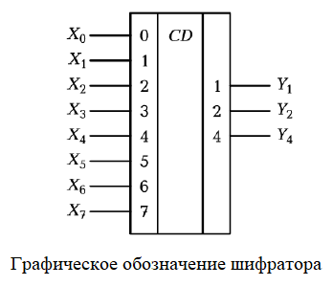
Для построения схемы шифратора рассмотрим закономерности формирования двоичных переменных на его выходах. Выход у₁ , соответствующий младшему разряду выходного кода, имеющему вес 1, должен принимать значение 1 при возбуждении любого из нечетных входов. Следовательно, это должен быть выход ЛЭ ИЛИ, к w/2 входам которого подключены все входы с нечетными номерами, т. е. такими, двоичное представление номера которых в младшем разряде имеет 1. Следующий выход у₂, имеющий вес 2, должен возбуждаться при подаче сигнала на входы с номерами 2, 3, 6, 7, т.е. с номерами, двоичное представление которых во втором по старшинству разряде имеет единицу. Следовательно, у₂ также формируется элементом ИЛИ с w/2 входами. Таким образом, в общем случае у_{k} формируется элементом ИЛИ с числом входов w/2.
При практической реализации шифратора может оказаться выгоднее использовать элементы И-НЕ. Тогда в соответствии с дуальностью операций конъюнкции и дизъюнкции входные переменные нужно брать с инверсией.
Рассмотренный простейший шифратор обладает следующими недостатками:
- невозможно наращивать информационную емкость (число входов и выходов), соединяя между собой шифраторы меньшей емкости;
- для правильной работы шифратора необходимо, чтобы возбужден был всегда строго один из входов. Во всех других случаях получаемый на выходе сигнал не отражает реальной ситуации на входе. Например, если возбужденные входы отсутствуют, то выходной сигнал будет таким же, как в случае возбуждения нулевого входа.
От этих недостатков свободен более сложный шифратор, называемый приоритетным. Такой шифратор работает, как и рассмотренный, когда возбужденным является единственный вход. Когда возбуждено несколько входов, на выходе формируется число, указывающее минимальный из номеров возбужденных входов. Так, если возбуждены входы 3, 5, 6, то на выходе установится число 3.
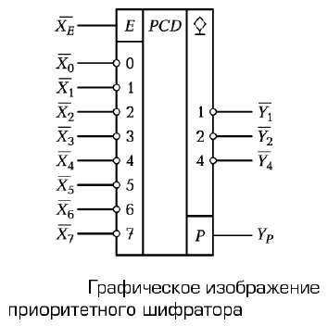
Чтобы выделить ситуацию, когда отсутствуют возбужденные входы, в приоритетном шифраторе имеется дополнительный выход Р, называемый выходом признака не возбуждения. Двоичная переменная у_{р}, формируемая на этом выходе, принимает значение 0, когда возбужден, по крайней мере, один из входов, и значение 1 в противном случае.
Чтобы сделать возможным наращивание информационной емкости шифратора, в него был введен дополнительный вход разрешения Е. С этой же целью выходы у₁, у₂, у₄ выполняют либо с открытым коллектором, либо с тремя состояниями. Когда переменная Х_{Е} на входе разрешения равна 1, шифратор функционирует в соответствии с рассмотренным правилом. В противном случае сигнал на выходе Р принимает значение 1, а все остальные выходы переводятся в невозбужденное (непроводящее) состояние.
Шифраторы используются в устройствах ввода цифровой информации в информационные системы. Такие устройства могут снабжаться клавиатурой, каждая клавиша которой связана с определенным входом шифратора. При нажатии выбранной клавиши сигнал подается на соответствующий вход шифратора и на его выходе возникает двоичное число, соответствующее символу на клавише. Шифраторы входят в состав мультиплексоров.
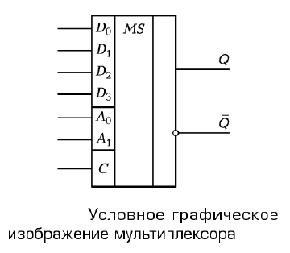
Мультиплексор - устройство, которое осуществляет выборку одного из нескольких входов и подключает его к своему выходу.
Мультиплексор имеет несколько информационных входов (D₀, D₁, ….), адресные входы (А₀, А₁, …), вход для подачи стробирующего сигнала, один прямой выход Q и инверсный Q.
При отсутствии стробирующего сигнала (С = 0) связь между входом и выходом отсутствует. При С = 1 на выход передается логический уровень того из информационных входов D_{i}, номер которого в двоичной форме задан на адресном входе.
Каждому информационному входу присваивается номер (адрес). При подаче стробирующего сигнала на вход С мультиплексор выбирает один из входов, адрес которого задается двоичным кодом на адресном входе, подключает его к выходу.

